МІНІСТЕРСТВО ОСВІТИ І НАУКИ УКРАЇНИ
Чорноморський національний університет
імені Петра Могили
Факультет комп’ютерних наук
Кафедра інженерії програмного забезпечення

ЗВІТ
з лабораторної роботи № 11
«jQuery. Синтаксис»
Варіант № 4
Дисципліна «Web-програмування»
Спеціальність «Інженерія програмного забезпечення»
121–ЛР.11–210.2011019

Cтудентка ________Ж. М. Руденко
(підпис)
__27.11.2021 __
(дата)

Викладач ________Є. О. Давиденко
(підпис)
_____________
(дата)

Миколаїв – 2021
Лабораторна робота №11
Тема роботи: jQuery. Синтаксис
Мета роботи Ознайомитися з роботою фреймворку jQuery.
Завдання:
Використовуючи фреймворк jQuery розробити застосунок контролю вивчення іноземної мови. На картках розміщуються слова, переклад яких слід вписати в поле для введення. При натисненні на картку відбувається перевірка правильності перекладу. Передбачити:
- мінімальну кількість слів для перекладу – 10;
- появу слів для перекладу випадковим чином;
- виведення номеру поточного кроку відносно загальної кількості;
- відображення поточної кількості вірно перекладених слів та невірно;
- виведення рівня знань мови за допомогою модального вікна.
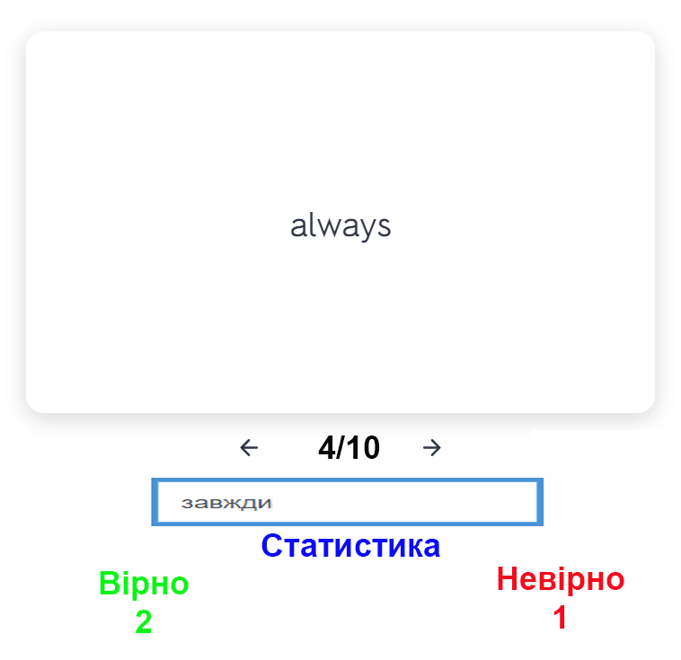
Рисунок 1 – Завдання на лабораторну роботу
Врахувати валідацію та адаптивність.
Лістинг коду:
<!DOCTYPE html>
<html>
<TITLE>Lab_11</TITLE>
<meta charset="utf-8">
<meta name="viewport" content="width=device-width, initial-scale=1">
<link rel="stylesheet" href="style.css">
</HEAD>
<BODY>
<section class = "main__box">
<div id = "word" class = "word"> Word</div>
<div class = "result__icon">
<div id = "win1" class = "invisible win__box_1">
<p class = "res_title">У вас високий рівень англіської </p>
</div>
<div id = "win2" class = "invisible win__box_2">
<p class = "res_title">У вас низький рівень англіської </p>
</div>
<div id = "win3" class = "invisible win__box_3">
<p class = "res_title">Ви на шляху до високого рівня англійської!</p>
</div>
</div>
<div id = "num_row">
<span id = "translated" class = "number">0</span>
<span class = "number">/</span>
<span id = "not_translated" class = "number">10</span>
</div>
<input id = "input_word" class = "input_word">
<div class = "result__row">
<div class = "result__box result__box_1">
<p>Вірно</p>
<span id = "correct" class = "result">0</span>
</div>
<div class = "result__box result__box_2">
<p>Невірно</p>
<span id = "incorrect" class = "result">0</span>
</div>
</div>
<button id = "again" class = "btnGenerate">Спробувати знову</button>
</section>
<script src="https://code.jquery.com/jquery-3.6.0.js"></script>
<script src = 'script.js'></script>
</BODY>
</HTML>

Css:
@import url('https://fonts.googleapis.com/css2?family=Montserrat:wght@300&display=swap');

body{
background-color: #7B68EE;
height: 100%;
display: flex;
justify-content: center;
flex-direction: column;
align-items: center;}
.num_row{
display: flex;
}

.main__box{
display: flex;
justify-content: center;
flex-direction: column;
align-items: center;
margin-top: 30px;
max-width:70%;
}
.word{
width: 40vh;
height: 20vh;
background-color: azure;
color: #7B68EE;
font-weight:900;
font-family: 'Montserrat';
font-size: 3vh;
display: flex;
justify-content: center;
align-items: center;
margin-bottom: 20px;
box-shadow: 0 14px 28px rgba(0,0,0,0.25), 0 10px 10px rgba(0,0,0,0.22);
}

.result__icon{
display: flex;
justify-content: center;
align-items: center;
}

.win__box_1{
width: 30vh;
height: 13vh;
padding: 5px;
background-color:deeppink;
border-radius: 8px;
display: flex;
justify-content: center;
align-items: center;
animation: showBlock 0.5s linear forwards;
position:absolute;
margin: 0 auto;
}
.win__box_2{
width: 30vh;
height: 13vh;
padding: 5px;
background-color:firebrick;
border-radius: 8px;
display: flex;
justify-content: center;
align-items: center;
animation: showBlock 0.5s linear forwards;
position:absolute;
margin: 0 auto;
}

.win__box_3{
width: 30vh;
height: 13vh;
padding: 5px;
background-color:olive;
border-radius: 8px;
display: flex;
justify-content: center;
align-items: center;
animation: showBlock 0.5s linear forwards;
position:absolute;
margin: 0 auto;
}

.res_title{
text-align: center;
font-family: 'Montserrat', sans-serif;
color: azure;
font-weight: 600;
font-size: 2vh;
}

.invisible {
display: none;
}

.number{
color:aliceblue;
font-family: 'Montserrat';
font-size: 3vh;
}

.input_word{
width: 30vh;
height: 3vh;
border-radius: 10px;
box-shadow: 6px 14px 30px -12px rgba(34, 60, 80, 0.19);
font-family: 'Montserrat';
font-weight: 400;
margin-bottom: 20px;
}
.result__row{
display: flex;
justify-content: space-around;
width: 100%;
}
.result__box{
width:20vh;
color:aliceblue;
font-family: 'Montserrat';
font-size: 3vh;
display: flex;
justify-content: center;
flex-direction: column;
align-items: center;
padding: 10px;
margin:2vh;
border-radius: 10px;
}
.result__box_1{
background-color: #008000;
}

.result__box_2{
background-color:crimson;
}

.btnGenerate{
margin: 0 auto;
width: 30vh;
height: 7vh;
border-radius: 20px;
border-color:#8B0000 ;
background-color: #8B0000 ;
color:azure;
font-family: 'Montserrat', sans-serif;
font-weight:600;
font-size: 80%;
padding: 3px;
}
.btnGenerate:hover{
animation: pulse 3s ease-in-out infinite;
}

@keyframes pulse {
0% {
box-shadow: 0 0 0 0 rgba(0,0,0, 0.4);
}
20% {
box-shadow: 0 0 0 12px rgba(139, 0, 0,0.3);
}
40% {
box-shadow: 0 0 0 0 rgba(0,0,0, 0.4);
}
60% {
box-shadow: 0 0 0 12px rgba(139, 0, 0,0.3);
}
80% {
box-shadow: 0 0 0 0 rgba(0,0,0, 0.4);
}
100% {
box-shadow: 0 0 0 0 rgba(0,0,0, 0);
}
}

JS:
$(document).ready(function(){
console.log("done");
Generate();
})

const $translate = {
access : "доступ",
event : "подія",
customization : "налаштування",
debugger : "налагоджувач",
implementation : "виконання",
loop : "цикл",
network : "мережа",
software : "програмне забезпечення",
folder : "папка",
developer : "розробник"
};

var num = 0;
var arrayKeys = [];
var word, current;
var correct = $("#correct").val()
var incorrect = $("#incorrect").val()

var keys = Object.keys($translate);
console.log(keys);

function Generate(){
word = keys[Math.floor(Math.random()*keys.length)];
keys.splice(keys.indexOf(word),1);
console.log(keys);
$("#word").text(word);

}

function Check(){
var input = $("#input_word").val();
console.log(input);
console.log($translate[word]);
if(num<10){
if($translate[word] == $("#input_word").val()){
console.log("right");
correct++;
$("#correct").text(correct);
}
else{
console.log("false");
incorrect++;
$("#incorrect").text(incorrect);
}
}
else{
if(correct>incorrect){
$('#win1').removeClass("invisible");
setTimeout(function(){
$('#win1').addClass("invisible");}, 2000);
}
else if(correct<incorrect){
$('#win2').removeClass("invisible");
setTimeout(function(){
$('#win2').addClass("invisible");}, 2000);
}
else if(correct==incorrect){
$('#win3').removeClass("invisible");
setTimeout(function(){
$('#win3').addClass("invisible");}, 2000);
}
$("input").attr("disabled", "disabled");
}
}

$("#again").on("click", function Default(){
keys = Object.keys($translate);
console.log(keys);
Generate();
correct=0;
$("#correct").text(correct);
incorrect=0;
$("#incorrect").text(incorrect);
num=0;
$("#translated").text(num);
$("input").attr("disabled", false);
});

$(document).on("keypress", function translate(e){

if(e.which == 13) {
if($("#input_word").val()!=""){
num++;
$("#translated").text(num);
Check();
Generate();
$("#input_word").val("");
}
else{
alert("enter translation")
}
}
});

Посилання на github: https://zhanna2012.github.io/

Результати роботи програми:

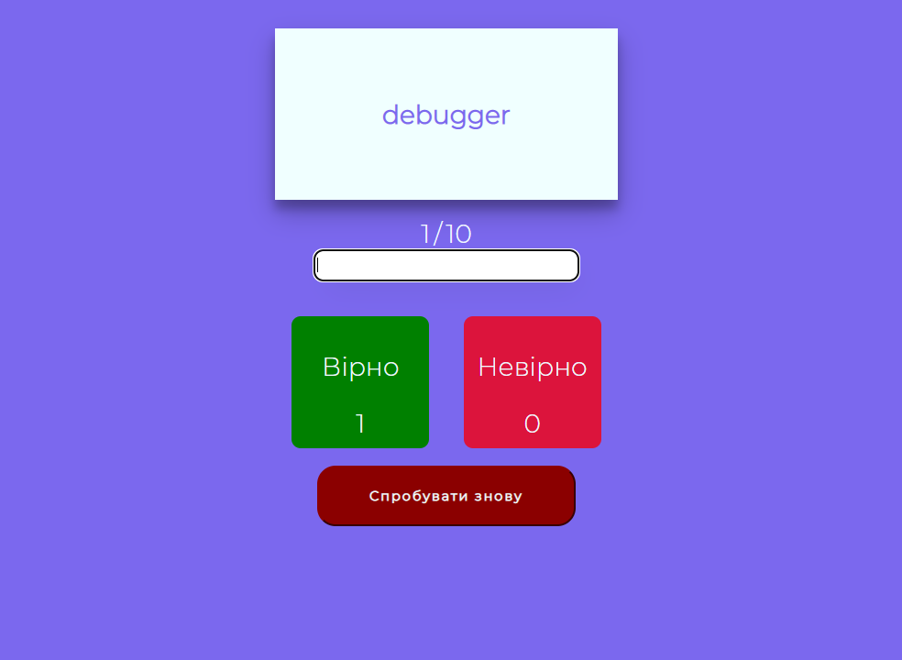

Рисунок 2 – Тестування програми №1

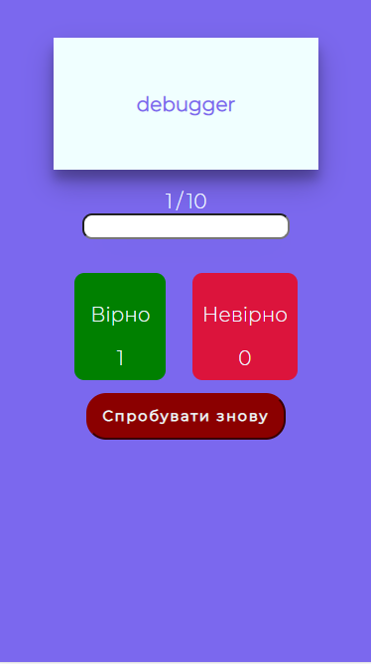
Рисунок 3 – Тестування програми №2
Висновки
Під час лабораторної роботи було реалізовано просту гру в «Language learning» . Було ознайомлено з роботою фреймворку jQuery, його синтаксис, методи, функції-обробники подій. Були надані скріншоти тестування програми.

